Jawaban =

1. Tugas Percabangan
2. Jika nilai > 70 akan mereturn “Nilai A”

Disini menggunakan nilai 87 untuk mengecek apakah nilai tersebut masuk kategori nilai A

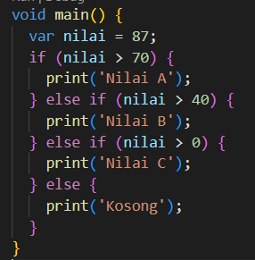

Hasilnya



1. Jika nilai > 40 akan mereturn “Nilai B”

Disini menggunakan nilai 50 untuk mengecek apakah nilai tersebut masuk kategori nilai B

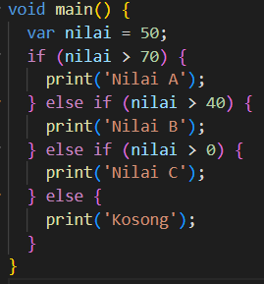

Hasilnya



1. Jika nilai > 0 akan mereturn “Nilai C”

Disini menggunakan nilai 10 untuk mengecek apakah nilai tersebut masuk kategori nilai B

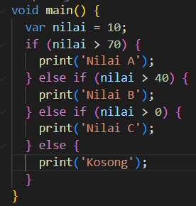

Hasilnya



1. Selain itu return teks kosong

Disini kita menggunakan nilai 0 untuk mengecek nilai tersebut masuk kategori kosong

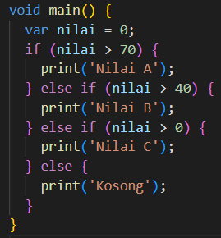

Hasilnya



1. Tugas Perulangan (Looping)

Menampilkan Nilai 1 – 100 pada layer dengan menggunakan perulangan

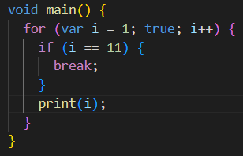

Hasilnya

